ЧЕЛЯБИНСКАЯ ОБЛАСТЬ

АДМИНИСТРАЦИЯ
ЗЛАТОУСТОВСКОГО ГОРОДСКОГО ОКРУГА
ПОСТАНОВЛЕНИЕ

14.01.2025 г. | № | 6-П/АДМ
г.Златоуст
О внесении изменений
в постановление администрации Златоустовского городского округа Челябинской области от 12.09.2022 г. № 367-П/АДМ «Об утверждении Административного регламента предоставления муниципальной услуги «Предоставление в собственность, аренду, постоянное (бессрочное) пользование, безвозмездное пользование земельного участка, находящегося в государственной
или муниципальной собственности,
без проведения торгов»

В соответствии с Федеральным законом от 27.07.2010 г. № 210-ФЗ
«Об организации предоставления государственных и муниципальных услуг», распоряжением Правительства Российской Федерации от 18 сентября 2019 г.
№ 2113-р «О перечне типовых государственных и муниципальных услуг, предоставляемых исполнительными органами государственной власти субъектов Российской Федерации, государственными учреждениями субъектов Российской Федерации и муниципальными учреждениями, а также органами местного самоуправления», Федеральным законом от 22.07.2024 г. № 194-ФЗ «О внесении изменений в Земельный кодекс Российской Федерации», постановлением администрации Златоустовского городского округа
от 29.03.2012 г. № 75-п «О порядке разработки и утверждении административных регламентов предоставления муниципальных услуг»,
ПОСТАНОВЛЯЮ:
1. В приложение к постановлению администрации Златоустовского городского округа Челябинской области от 12.09.2022 г. № 367-П/АДМ(в редакции от 17.05.2024 г. № 152-П/АДМ) внести следующие изменения:
1) в подпункте 8 пункта 30 раздела II после слов «комплексном развитии территории» дополнить словами «либо принято решение о ее комплексном развитии в случае, если для реализации указанного решения не требуется заключения договора о комплексном развитии территории»;
2) подпункт 9 пункта 30 раздела II слова «территории, или» заменить словами «территории либо принято решение о ее комплексном развитии
в случае, если для реализации указанного решения не требуется заключения договора о комплексном развитии территории, или»;
3) подпункт 10 пункта 30 раздела II слова «территории, и» заменить словами «территории, либо расположен в границах территории, в отношении которой принято решение о ее комплексном развитии в случае,
если для реализации указанного решения не требуется заключения договора
о комплексном развитии территории, и».
2. Пресс-службе администрации Златоустовского городского округа (Валова И.А.) опубликовать настоящее постановление в газете «Златоустовский рабочий» и разместить на официальном сайте Златоустовского городского округа в сети «Интернет».
3. Организацию выполнения настоящего постановления возложить на руководителя органа местного самоуправления «Комитет по управлению имуществом Златоустовского городского округа» Турову Е. В.
4. Контроль за выполнением настоящего постановления возложить на заместителя главы Златоустовского городского округа
по имуществу и финансам Дьячкова А.А.
5. Настоящее постановление вступает в силу со дня официального опубликования.

Глава  Златоустовского городского округа | 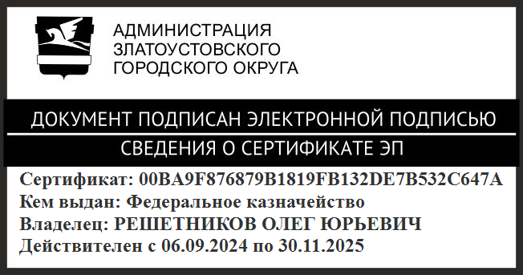 | О.Ю. Решетников

